令和7年5月22日
沖縄の日本100名城・続日本100名城琉球王国６城巡り クラブツーリズムツアー
第一目5月16日（金）晴天 ＜気温23度から30度＞
大垣（5：31発）--金山(6：15着) 名鉄金山駅（６：32発）--中部空港駅（6:58着)
セントレア（8：20発）✈那覇空港(10：40着)-徒歩--（11：05～11：45）首里城公園着
世界遺産・玉陵（たまうどうん）（11：50～12：20）徒歩 首里城＜昼食含＞（12：30～14：30）
--座喜味城跡（15：30～16：50）--ホテルリゾネックス名護（17：50着）
第二目5月17日（金）晴天 ＜気温23度から30度＞
ホテル（8時発）--今帰仁城跡（なきじん8：30～９：50）--勝連城跡（11：30～12：55）
--昼食キタナガーデン（13：30～14：40）--中城城跡（なかぐすく14：55～15：55）
--浦添城跡（16：20～１７：30）--那覇空港各自夕食（18：10～19：50）
那覇空港（20：00発）--セントレア（22：00着）徒歩 中部空港駅（22：17発）--
名鉄金山駅22：49着）徒歩 金山駅(22：55発) --大垣（23：32着）帰宅（00：05）

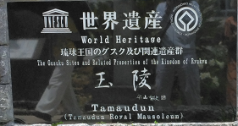
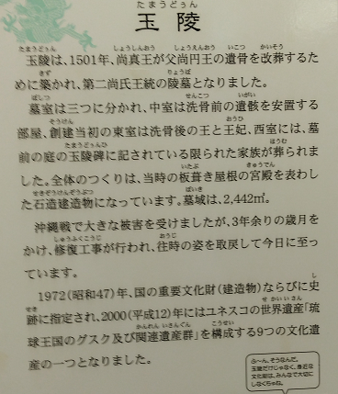
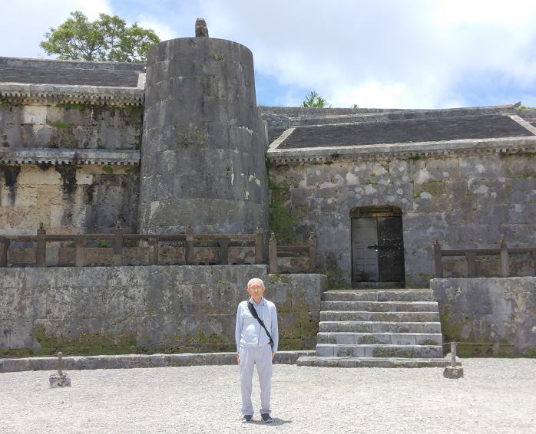
１ 世界遺産・玉陵（たまうどうん）＜琉球王国の王族が眠る陵墓＞
玉陵は、1501年、尚真王が父尚円王の遺骨を改葬するために築かれ、その後、第二尚氏王統の陵墓となりました。墓室は三つに分かれ、中室は洗骨前の遺骸を安置する部屋となっています。創建当初の東室は洗骨後の王と王妃、西室には、墓前の庭の玉陵碑に記されている限られた家族が葬られました。全体のつくりは、当時の板葺き屋根の宮殿を表した石造建造物になっています。墓域は2.442平方メートル。沖縄戦で大きな被害を受けましたが、1974年から3年余りの歳月をかけ、修復工事が行われ、往時の姿を取り戻して今日に至っています。

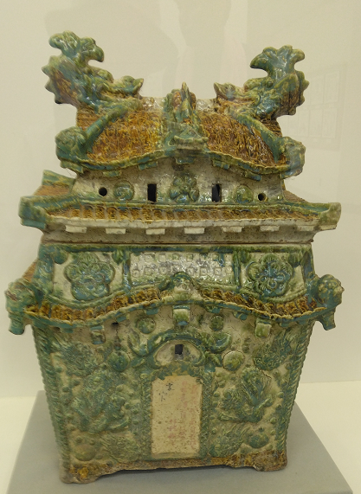
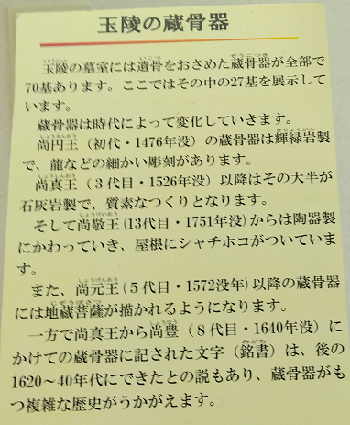
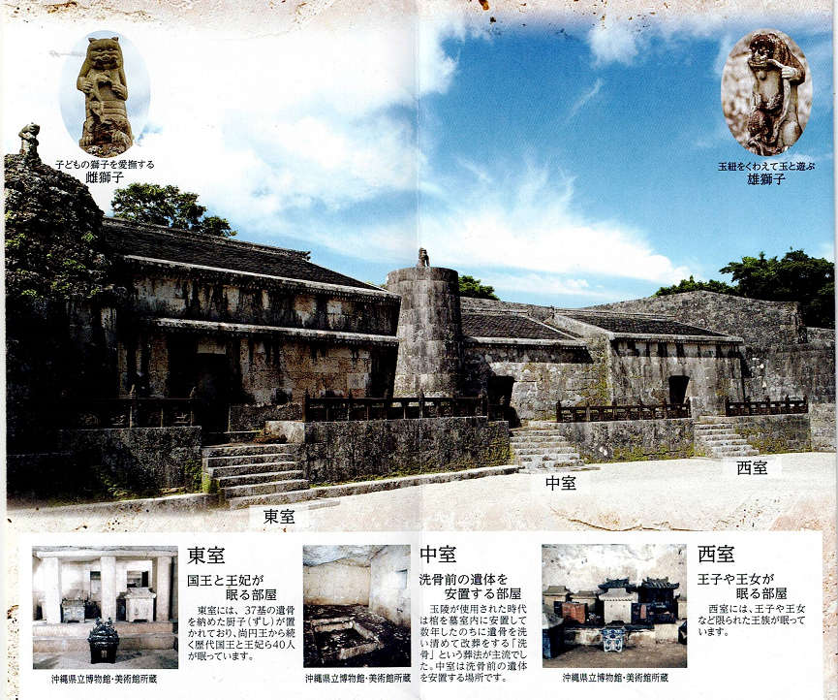
２ 首里城公園＜守礼門や世界遺産・園比屋武御嶽石門を見学＞
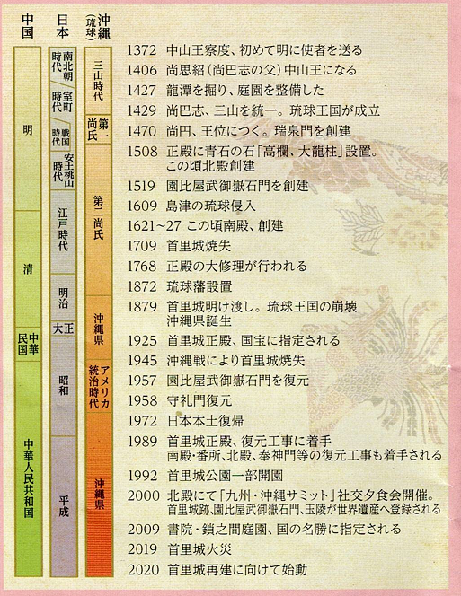
首里城は沖縄の歴史・文化を象徴する城であり、首里城の歴史は琉球王国の歴史そのものである。
首里城は小高い丘の上に立地し、曲線を描く城壁で取り囲まれ、その中に多くの施設が建てられている。いくつもの広場を持ち、また信仰上の聖地も存在する。これらの特徴は、首里城に限られたものではなく、グスクと呼ばれる沖縄の城に共通する特徴であった。他のグスクは首里城との競争に敗れ滅んでしまったが、首里城はグスクの特徴を保持しながら新たな発展を遂げたのである。
首里城は内郭（内側城郭）と外郭（外側城郭）に大きく分けられ、内郭は15世紀初期に、外郭は16世紀中期に完成している。正殿をはじめとする城内の各施設は東西の軸線に沿って配置されており、西を正面としている。西を正面とする点は首里城の持つ特徴の一つである。中国や日本との長い交流の歴史があったため、首里城は随所に中国や日本の建築文化の影響を受けている。正殿や南殿、北殿はその代表的な例である。
首里城は国王とその家族が居住する「王宮」であると同時に、王国統治の行政機関「首里王府」の本部でもあった。また、各地に配置された神女（しんじょ）たちを通じて、王国祭祀（さいし）を運営する宗教上のネットワークの拠点でもあった。さらに、首里城とその周辺では芸能・音楽が盛んに演じられ、美術・工芸の専門家が数多く活躍していた。首里城は文化芸術の中心でもあったのである。
琉球王国とは、今から約570年前（1429）に成立し、約120年前（1879）までの間、約450年間にわたり、日本の南西諸島に存在した王制の国のことである。
北は奄美諸島から南は八重山列島までの琉球諸島には、約3万2千年前から人類が住んでいたことがわかっている。琉球諸島には、先史時代を経て、日本の鎌倉時代に当たる12世紀頃から一定の政治的勢力が現れはじめた。各地に「按司（あじ）」とよばれる豪族が現れ、彼らが互いに抗争と和解を繰り返しながら次第に整理・淘汰された。やがて、1429年尚巴志（しょうはし）が主要な按司を統括し、はじめて統一権力を確立した。これが尚家（しょうけ）を頂点とする琉球王国の始まりである。
その後、琉球では独自の国家的な一体化が進み、中国をはじめ日本、朝鮮、東南アジア諸国との外交・貿易を通して海洋王国へと発展してきた。首里城はその海洋王国の政治・経済・文化の中心であった。
琉球王国の歴史の中では、一度だけ大きな政権交代があった。統一王朝が成立してから約40年後の1469年、伊是名島（いぜなじま）の農夫出身の金丸（かなまる）がクーデターにより政権を奪取し新王朝を開いたのである。金丸は前例に従い、また中国皇帝との関係にも配慮して尚王家を継承し、尚円王（しょうえんおう）と名乗った。このため、琉球王国の歴史では、この政権交代以前の王朝を「第一尚氏王統」、それ以後を「第二尚氏王統」と呼んでいる。
この第二尚氏王統は、初代国王尚円（しょうえん）から数えて19代目の国王の尚泰（しょうたい）時代まで（約400年）続いた。その間、1609年に日本の薩摩藩が3000名の軍勢をもって琉球に侵攻し首里城を占拠した。それ以後270年間にわたり琉球王国の表向きは中国の支配下にありながら、内実は薩摩と徳川幕府の従属国であるという微妙な国際関係の中で存続していた。
しかし、やがて日本の明治維新により成立した日本政府は、1879年（明治12）軍隊を派遣し首里城から国王尚泰（しょうたい）を追放し沖縄県の設置を宣言した。ここにおいて、琉球王国は滅亡した。
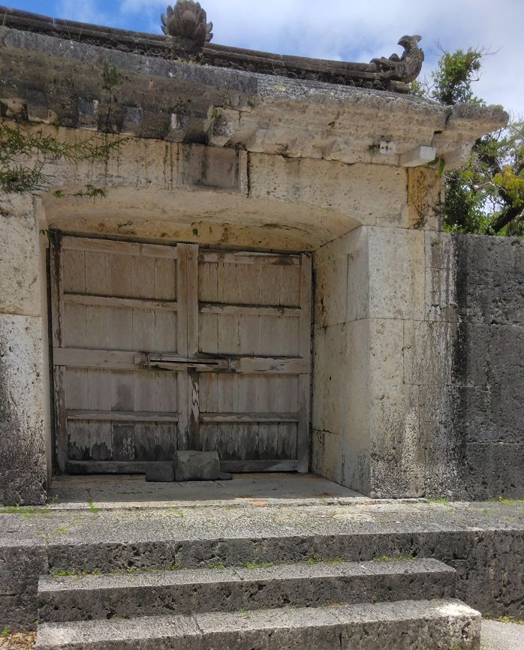
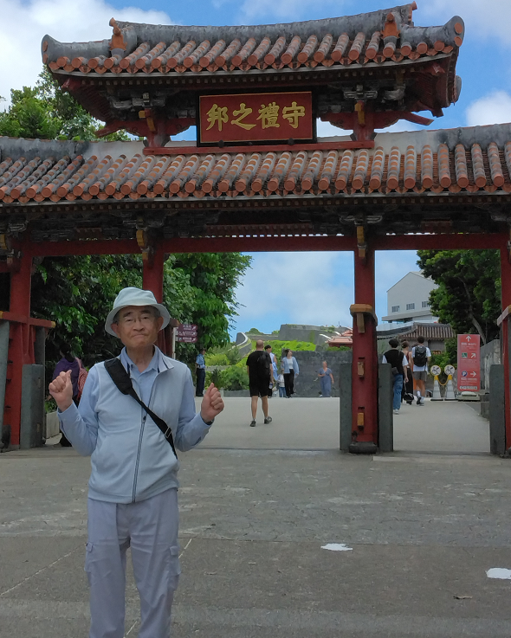
守礼門 園比屋武御嶽石門
守礼門：扁額の「守禮之邦」は「琉球は礼節を重んじる国である」と言う意味。沖縄戦で破壊され、1958年に復元された。
園比屋武御嶽石門（そのひゃんうたきいしもん）：国王が外出するときの安全をこの門の前で祈願した。沖縄戦で一部破壊され、1957年に復元。2000年12月に世界遺産に登録された。
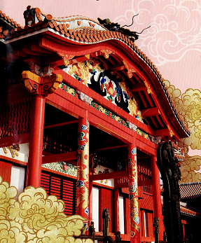
歓会門「歓んでお迎えする」と言う意味。 焼失前の正殿（パンフレットから）
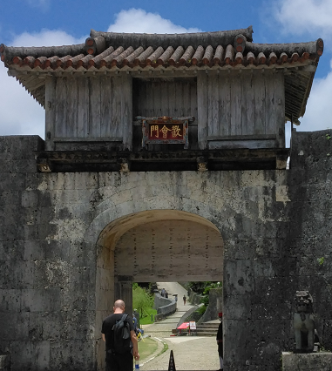

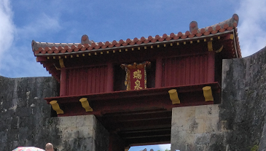
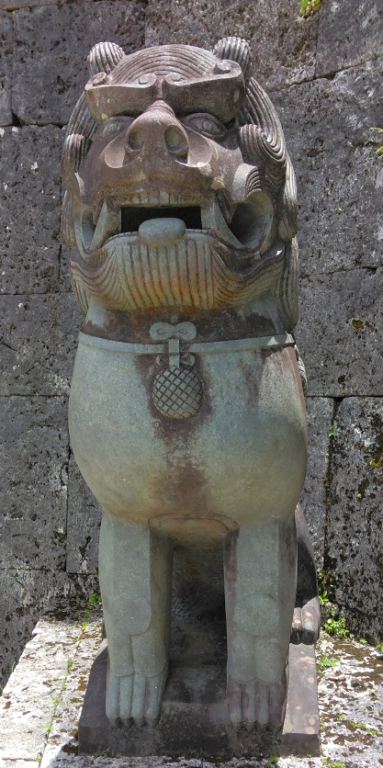
魔よけの石獅子シーサーが鎮座している。 瑞泉門
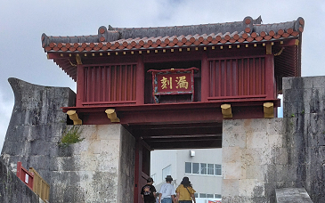
漏刻門

広福門
扁額の「広福」とは「福を行き渡らす」と言う意味。東側は戸籍を管理する「大久座」、西側は寺や神社を管理する「寺社座」があった。
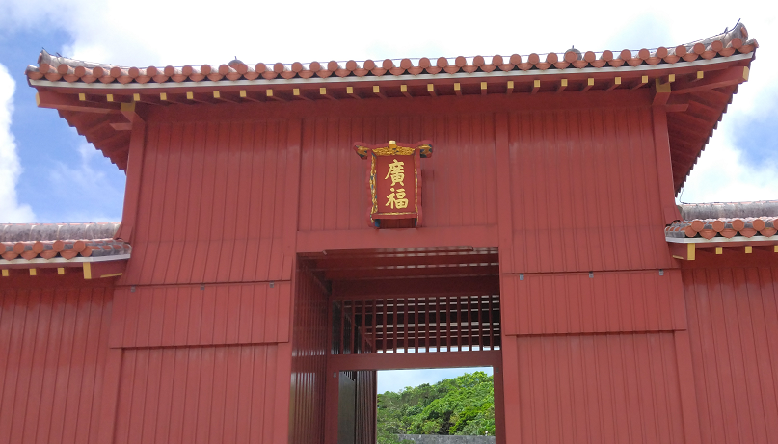

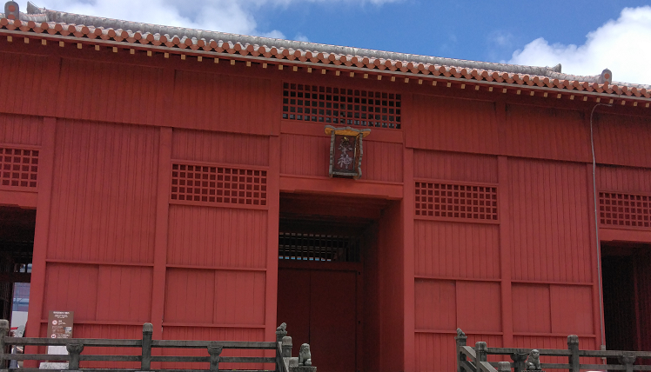
奉神門 ３つの入口のうち、中央の門は国王など限られた身分の高い人だれが通れた。

首里城正殿の復元工事で３階建ての部分の様子。
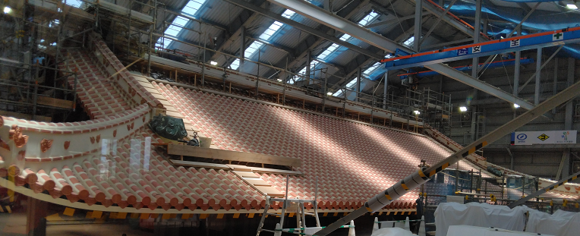
正殿着くまでに、① 守礼門 ② 園比屋武御嶽石門 ③ 歓会門 ④ 瑞泉門 ⑤ 漏刻門
⑥ 広福門 ⑦ 淑順門（写真なし） ⑧ 奉神門 ⑨ 復元工事エリア を通ってきた。
最後に、広福門の横にある券売所で御城印を２種類購入。その後、首里杜館（すいむいかん）にて首里城定食を注文して昼食にする。（多くの人が整理券を握って待っていたが、かのうじて集合時間内に食べ終わることができた）首里城は1945年の沖縄戦で焼失。1989年首里城正殿、復元工事に着手 1992年復元終了 2019年首里城火災 2000年には正殿基壇遺構が、他のグスクなど８つの遺産とともに世界遺産に登録 2020年 首里城再建に向けて始動し、復元工事が徐々に開始
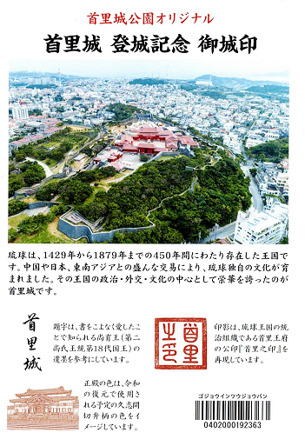
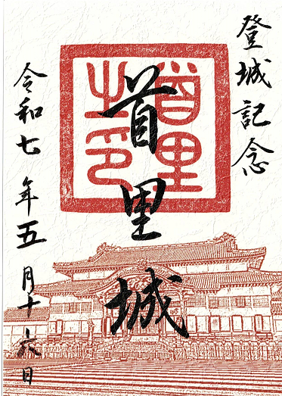
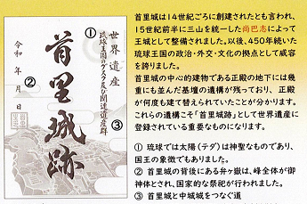
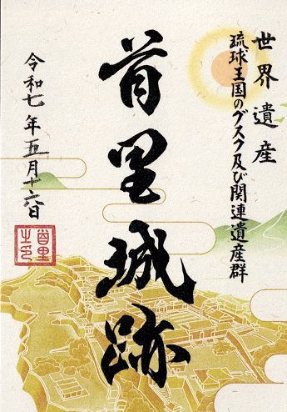
＊＊＊ 御城印の無断転 載を禁止

３ 世界遺産・座喜味城跡(沖縄で最古といわれるアーチ式石門) パンフレットから
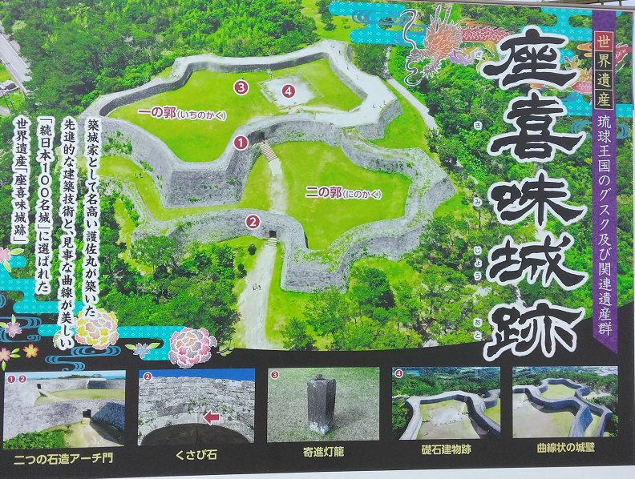
世界遺産の座喜味城跡の歴史
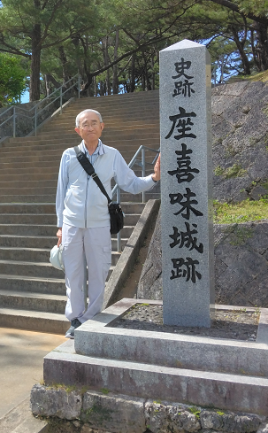
1944年8月に、日本軍が座喜味城一の郭に高射砲陣地を構築し、同年10月に十・十空襲で米軍の猛攻撃を受け壊滅的な打撃を受けました。翌年、米軍が読谷村を占領し、座喜味城跡はボーロー射撃場の一部となりました。その後、ナイキミサイルのレーダー基地となりました。
1956年に、座喜味城跡は琉球政府の重要文化財に指定されました。1972年には、沖縄の本土復帰と同時に国指定史跡となり、城跡の発掘調査や城壁修理が行われ美しく蘇っています。
世界遺産の座喜味城跡の見どころ
当時、最高峰の技術と言われていた座喜味城跡は、乱世の戦いの様子を想像しながら楽しめる見どころがたくさんあります。
座喜味城そのものはもちろん、標高120mのゆるやかな丘の上に建っているため登って歩くことができます。登りきった後の眺望もまた格別です。それぞれ紹介していきます。
築城の名手による琉球最古のアーチ石門
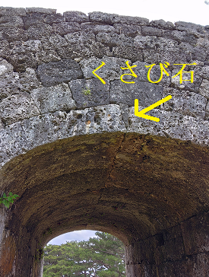
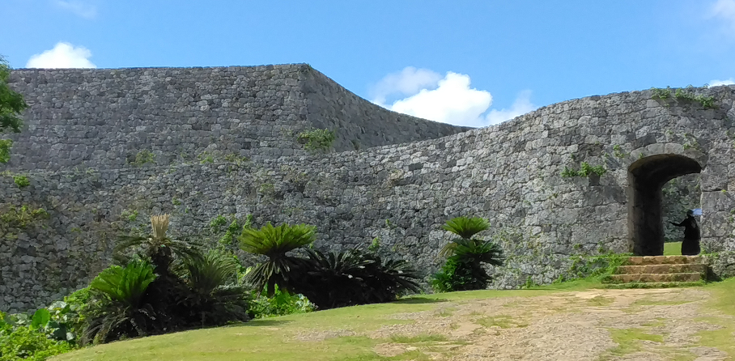座喜味城跡の1番の見どころは、沖縄に現存する最も古い石造りの二の郭のアーチ門です。
座喜味城は弱い地質と言われている粘土質の赤土の上に築かれているため、壁に厚みを持たせて作られています。石垣は、石をかみ合わせて積み上げた「相方（あいかた）積み」と、日本の築城様式にも見られる「布積み」で築かれています。
また、アーチ石門の強度を高めるために、中央部にはクサビが打ち込まれており、他の城では見られない護佐丸の築城技術の高さがうかがえます。
戦闘に特化した座喜味城
座喜味城の城壁は美しい曲線かつ波打つようにせり出ています。身を乗り出さなくても下の様子が見えて、攻めてきた敵を倒しやすくなる工夫がされています。
また、滑らかな曲線になっている通路は、先が行き止まりになっているため、敵を追い詰めて上から攻撃できるように考えられています。
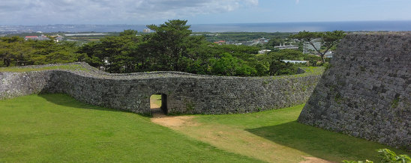
「石垣がアーチ型というのは古代方沖縄では角をきらい四角型の石垣はない。角には邪悪が住むから」ガイドの説明。

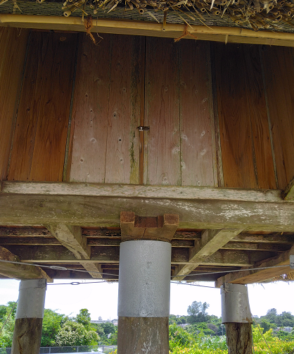
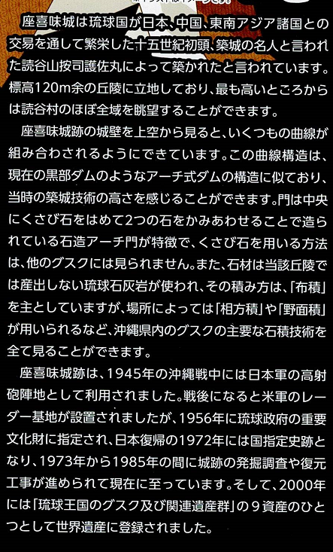
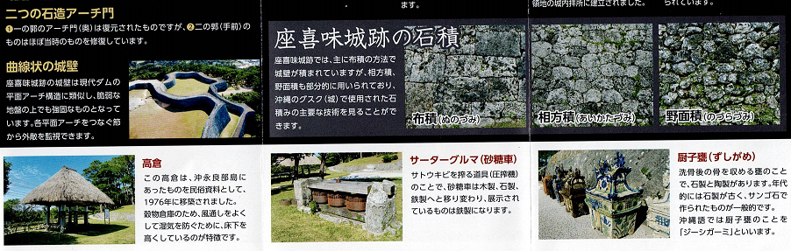
高
倉

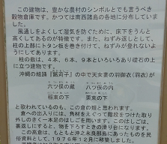

ガイドさんの説明で沖縄戦での印象的な出来事
「住民が逃げ込んだガマで1つは約800人が集団自決、一方、約千人がいたが、その中の一人にハワイ帰りの人がいて、アメリカ人は悪い人でないから、安して投降しようと皆に伝えた。捕虜になったものの米軍からは命は取られずに助かった」とお話を聞いた。
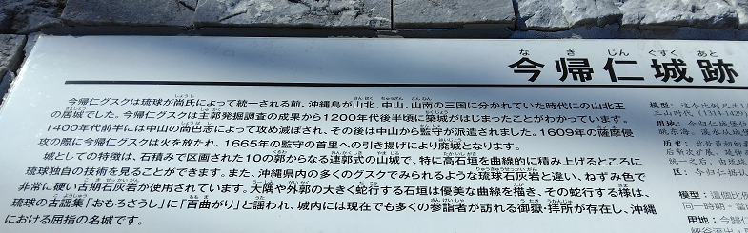
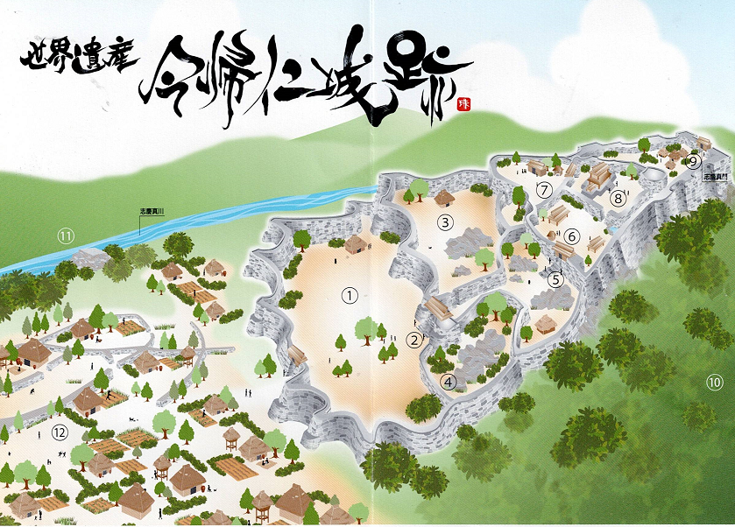
４ 今帰仁城跡(なきじんじょう：9つの城郭をもつ大規模な城)
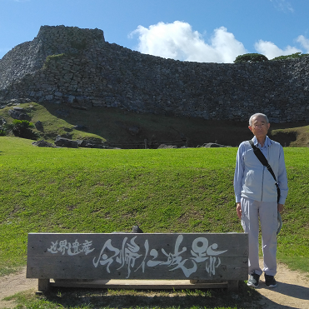
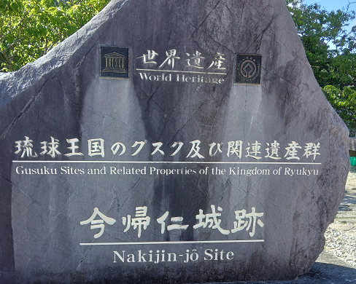
（１）三大勢力が争ったグスク時代
14世紀の中国の史書に琉球国山北王「 怕尼芝 はにじ 」「 珉 みん 」「 攀安知 はんあんち 」の三王が登場します。この頃の沖縄本島は北部地域を北山、中部地域を中山、南部地域を南山がそれぞれ支配した「三山鼎立の時代」でした。北山王は今帰仁城を拠点に沖縄島の北部を中心に支配下とし、中国と貿易をしていました。
しかし1416年（1422年説もある）に中山の尚巴志によって滅ぼされ、北山としての歴史の幕を閉じることになります。
（２）北山から監守時代へ
北山の敗北後、中山は北部地域の管理のために監守を今帰仁グスクに設置し、1422年以後監守の居城としてグスクを利用します。
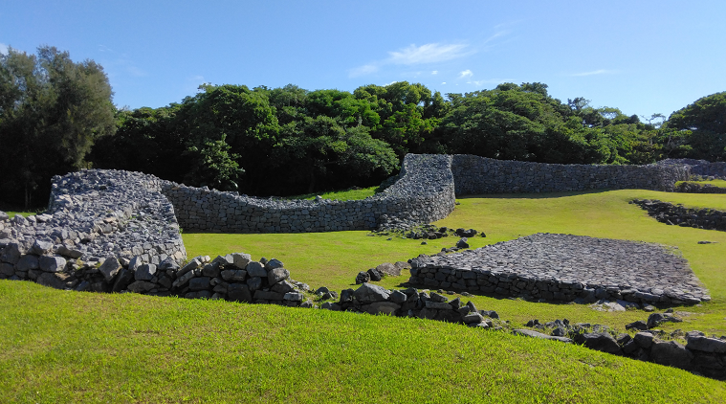
しかし1609年に薩摩軍による琉球侵攻にあい、城は炎上したとされています。監守が住まなくなって以後は拝所とし、精神的拠り所として広く県内から参拝者が訪れています。
「14世紀、沖縄本島は北山、中山、南山と3つの勢力に分かれていました。北山は沖縄本島北部から奄美諸島まで勢力を拡大しましたが、1416年、中山（のちの琉球王国）軍に攻められ滅亡しました。北山滅亡後の今帰仁グスクは、沖縄本島北部を監視するための機能をもち、監守が代々置かれましたが、1609年、薩摩藩による琉球侵攻を受け今帰仁グスクは焼失。1665年には廃城となってしまいました」
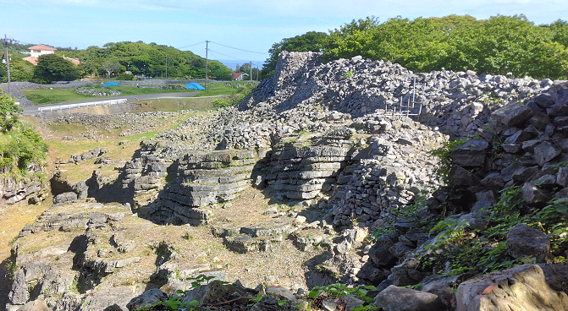
石垣の石は琉球石灰岩でとっても崩れやすいもろい石です。
削り易い利点があり、野面積
で積み上げています。

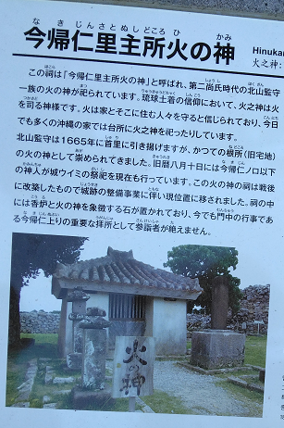
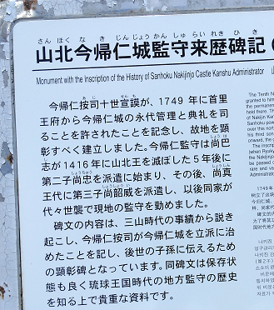
カーサフ カーは川や湧泉を、サブは迫で谷間を意味する。谷間は自然の石が露出して独特の景観をつくっている。
ガイドさんから説明を受けましたが、パンフレットから案内が良く分かりますので。
また、日本で一番早く桜の開花がありますので、この時期お越しください。
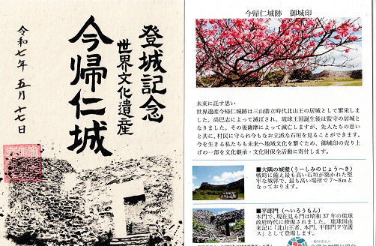
神社仏閣の参拝した証として授与される「御朱印」にならって、全国各地の城で登城記念になる「御城印」が販売されています。今帰仁城跡でも2種類の御城印が販売され、ひとつは今帰仁グスクのシンボルともいえる「大隅の城壁」、もうひとつは今帰仁グスクの正門「平郎門」が描かれています。
５ 勝連城跡(阿麻和利が居城した城)
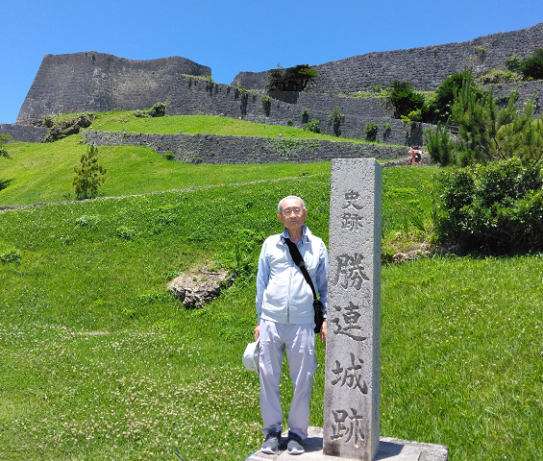
勝連城（日本語：かつれんじょう 琉球語（沖縄語）：かっちんぐすく）は、沖縄県うるま市にあったグスク（御城）の城趾である。阿麻和利の城として有名。
概要
城は勝連半島の南の付け根部にある標高60mから100mの丘陵に位置する。南城（ヘーグシク）、中間の内、北城（ニシグシク）で構成されている。北城は石垣で仕切られた一の曲輪、二の曲輪、三の曲輪を備える。一から三までの曲輪が階段状に連なり、一の曲輪が最も高い。
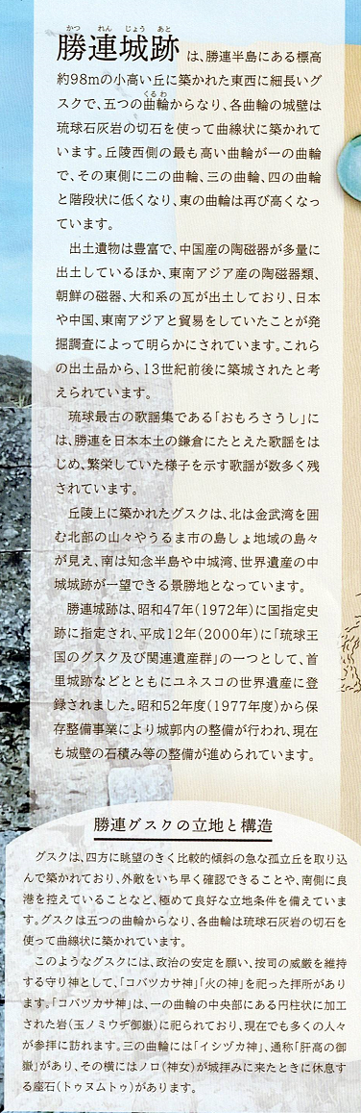
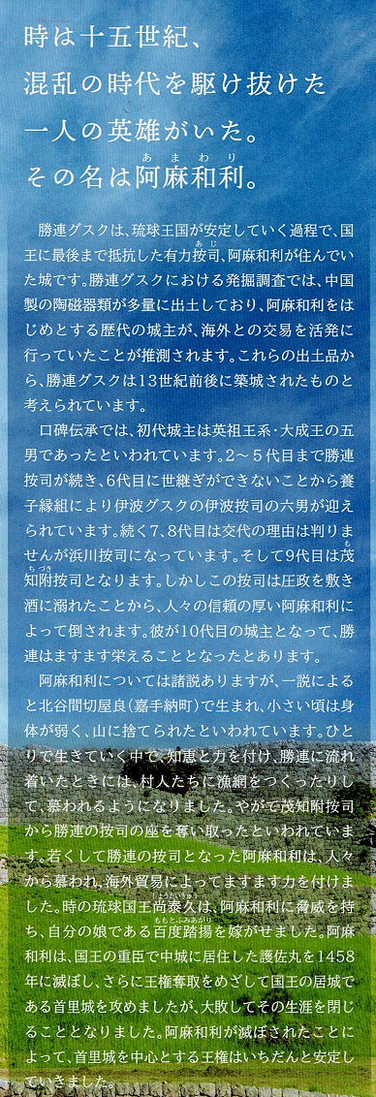
城の南側に南風原集落（南風原古島遺跡）が広がり、交易のための港を備えていた。城の北側は
城の南側に南風原集落（南風原古島遺跡）が広がり、交易のための港を備えていた。城の北側は田地として穀倉地帯であった。
城内の「浜川ガー」（はんがーがー）は、7代目城主濱川按司の女（むすめ）、真鍋樽が身の丈の1つ半の長さもある長髪を洗髪したと伝わる。
構造
二の曲輪には正面約17m、奥行き約14.5mほどの比較的大きな舎殿跡が発見された。等間隔に柱が並び礎石もある社殿であったと推定されている。また城が構築された時代の屋根は板葺きが主流であったが、大和系の瓦も付近から発見されている。
歴史
勝連城は、14世紀初頭に英祖王統2代・大成の五男、勝連按司によって築城されたと考えられているが、いっぽうで12世紀から13世紀頃には既に築城が始まっていたとする説もある。
そして、この城の最後の城主・阿麻和利（10代目勝連按司）は、圧政を敷き酒に溺れていた9代目勝連按司の茂知附按司に対してクーデターを起こし殺害、この地方の按司として成り代わり海外貿易などを推し進めますます力を付けた。阿麻和利は護佐丸・阿麻和利の乱で護佐丸を討ち取ったのち、尚泰久王をも倒そうと琉球の統一を目論んだが、1458年に王府によって滅ぼされた。[4]
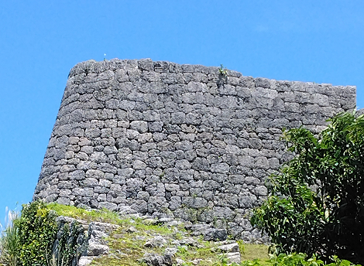
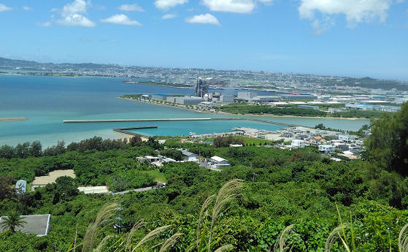
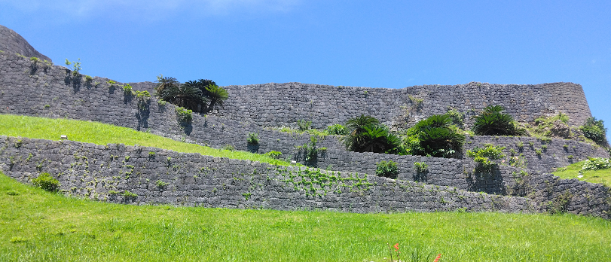
城内からは中国、元代の陶磁器（染付）が出土しており、『おもろさうし』からも当時の繁栄をみることができる。民俗学者の柳田国男は、勝連が当時の文化の中心であったことは大和（やまと）の鎌倉のごとしと『おもろさうし』にあるように、浦添・首里・那覇を中心とした浦添文化に対して、系統上異なる勝連文化と言うべきものがあったのではないか、と推測した。
一の曲輪からの眺望 城壁の石積
昼食キタナカガーデン(島野菜などを使った約40種類のランチビュッフェ)
６ 中城城跡（なかぐすくじょう）(ぺリーも賞賛した石灰岩の石垣は圧巻)
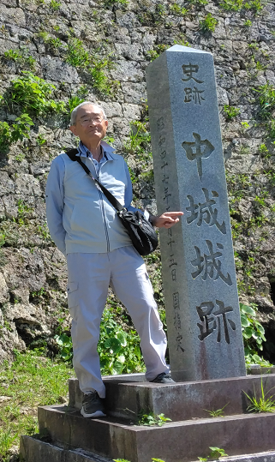
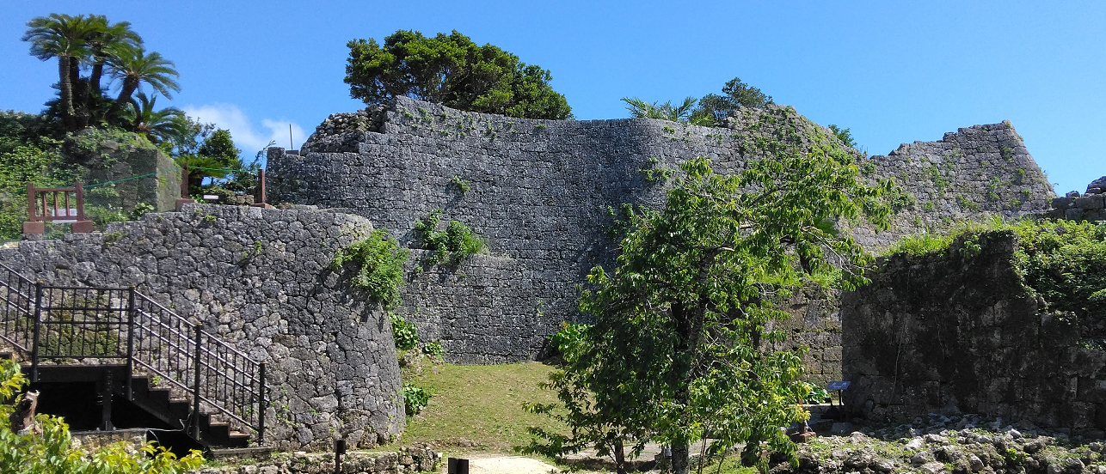自然の岩石や地形を巧みに利用した美しい曲線の城壁、当時の巧みな石積技術を目の前で見る事ができます。
｢琉球王国のグスク及び関連遺産群｣の一つとして、世界遺産に登録されました。
14世紀中頃(室町時代)
先中城按司の一族が石積のグスクを築き始める。
14世紀後半(室町時代)
南の郭、西の郭、一の郭、二の郭が完成。
1440年(室町時代)
護佐丸が王命により、座喜味グスクから移封、勝連の攻撃に備えて、三の郭と北の郭を増築し、完成させた。
1458年(室町時代)
護佐丸滅亡 旧暦8月15日、月見の宴の最中、勝連按司阿麻和利が首里王府軍の総大将として中城城を急襲した。
1458年(室町時代)
護佐丸滅亡後、中城間切は王府の直轄地となる。
1470年～(室町時代)
中城グスクと中城の領地は、世子である中城王子の採地となった。
1729年(江戸時代) 中城城一の郭に、中城間切番所が置かれた。
1853年(江戸時代) ペリー艦隊の奥地探検隊が、中城城跡の調査測量等を行った。
概要
中城城は当時貿易港であった屋宜港から2キロメートルほど離れた標高約160メートルの丘陵上にあり、中城村の北西から南側に伸びていく丘陵の東崖縁を天然の要害とし、グスクの中で最も遺構がよく残っていることで知られている。
石垣の上に立つと西に東シナ海、東に中城湾（太平洋）、さらには洋上の島々まで見渡せる。
歴史・沿革
創始は明らかではないが、14世紀後半頃迄に先中城按司（さちなかぐずくあじ）が数世代にわたり南の郭、西の郭、一の郭、二の郭の主要部分を築き上げ、1440年に読谷の座喜味城から移ってきた護佐丸盛春によって、三の郭、北の郭が増築され現在の形が完成したようだ。
増築されたその部分の城壁は「相方積み」という高度な技法で積み上げられている。また、裏門以外に一の郭の2つの城門がアーチ式門となっていることから、その時同時に殿舎のある一の郭の城門をアーチ式に改築したと考えられる。
そして、1458年に護佐丸は王府軍としてやって来た阿麻和利の策略（首里王府の策略という見方もある）に攻められ自害して滅びる。その後、「中城王子の居城」→琉球侵攻（1609年）後は「番所」→廃藩置県（1879年）後は「中城村役場」として戦前まで利用されてきた。
また、1609年以後の薩摩藩支配時代は、中国からの冊封使節団が来琉した際、薩摩の役人は自らの存在を中国に知られないためにここに隠れていたという伝承もある。
構造
中城城は連郭式の山城である。六つの郭で構成されている。
城壁は、主に琉球石灰岩の切石で積まれており、石垣には野面積み（南の郭）、布積み（豆腐積み、一の郭、二の郭）、あいかた積み（亀甲乱れ積み、北の郭、三の郭、物見台）が見られ、1853年に来島したペリー提督も『要塞の資材は、石灰石であり、その石造建築は、賞賛すべきものであった。石は…非常に注意深く刻まれてつなぎ合わされているので、漆喰もセメントも何も用いていないが、その工事の耐久性を損なうようにも思わなかった』（日本遠征記）と記し、その石垣のすばらしさを讃えている。
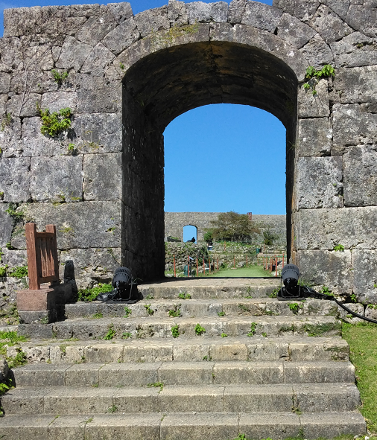
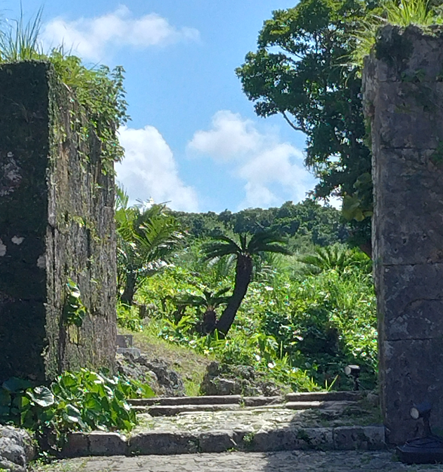
左 裏門 上 正門を反対側から撮影
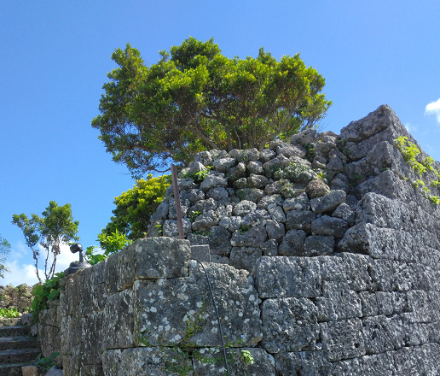
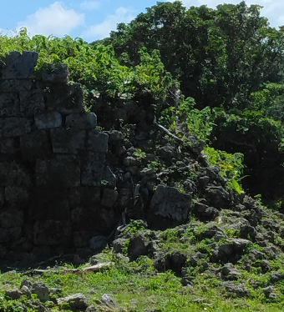
中城城にある裏門や正門には階段がある。門を破る時に使う大きな丸太が平行でなく、斜め上を衝くことにより、破壊され難い構造になっている、これも城造りの名人であった護佐丸の工夫のひとつである。
沖縄戦で米軍の大砲で崩れた石垣
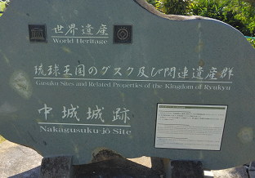
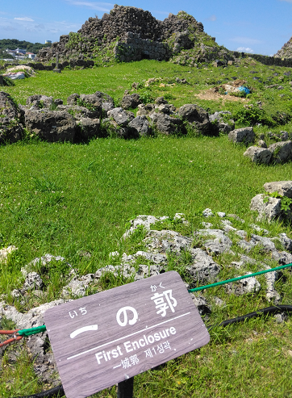
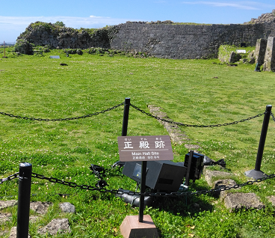
中城城跡は、14世紀後半頃迄先中城按司が数世代にわたり、西の郭、南の郭、一の郭、二の郭の主な部分を築き上げ、1440年に読売の座喜味グスクから移ってきた護佐丸によって、北の郭、三の郭が増築され、現在見られるグスクの形が完成したようだ。
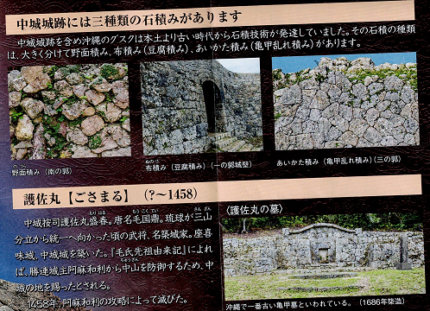
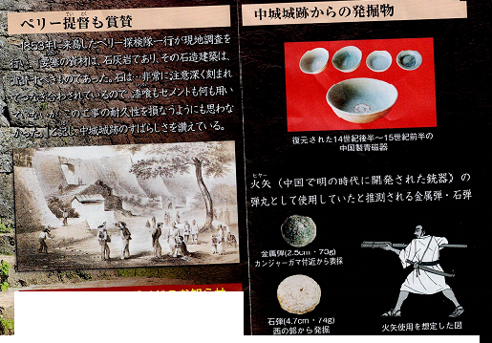
中城グスクを調査するペリー艦隊調査隊（1853年） 入場券に写真掲載
鉄砲伝来より早く使用していた火矢と弾丸（ガイドさんの説明）

７ 浦添城跡(堀や石積み城壁で囲まれた巨大なグスク)
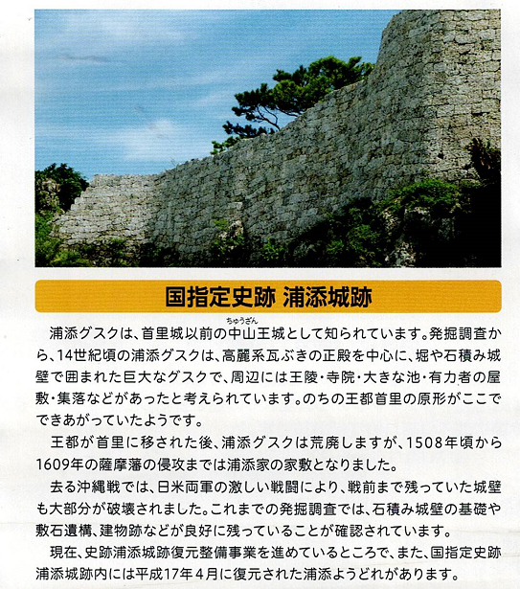
浦添城（浦添城跡）は、沖縄県浦添市にある城（グスク）跡。1989年（平成元年）8月11日、国の史跡に指定されている。浦添城跡北側崖下中腹には浦添ようどれ
琉球語で「夕どれ」＝夕凪のことで死者の世界という意味。墓という意味がある。
概要
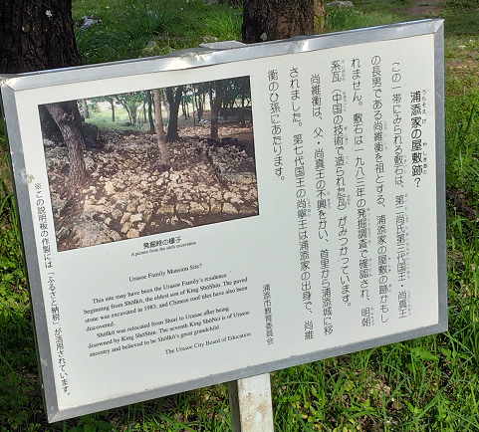
土台は隆起珊瑚礁が長さ約400メートル続いている断崖の上に築かれた。舜天王の時代に創建され、12世紀-15世紀初頭にかけて舜天、英祖、察度の3王朝10代にわたって居城した所との伝承をもつが史実かどうかについては確証を欠いている。規模は、東西約380メートル、南北約60ないし80メートルで、北は急崖をなしているが、南は緩斜面となっている。

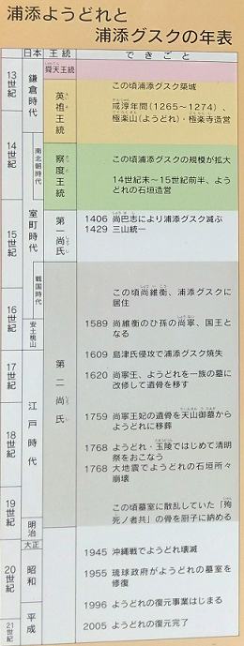
歴史城内の建物は再三にわたり改築されているが、最後のものは1609年（慶長14年）、薩摩軍の侵攻に遭い焼失したと考えられる。
その防衛に適した地形から、沖縄戦では首里周辺の重要拠点として重視された。特に南東部にある崖地付近は、日本軍からは前田高地、米軍からはハクソー・リッジ（Hacksaw Ridge、弓鋸尾根）と称され、日本軍が防衛拠点に位置づけ死守に拘ったため、米軍との間で前後11回にわたる激しい争奪戦、攻防戦が約3週間の間繰り広げられた（前田の戦い）。陣地攻略を指揮していた米軍第24軍団長のジョン・R・ホッジ少将は「（この砦を）一寸刻みに爆破していく以外に、日本軍を追い出す方法は無いと思う」と述べたとされる。
浦添城跡は王宮が首里城に移される以前の、舜天(しゅんてん)王統、英祖(えいそ)王統、察度(さっと)王統の居城として13世紀～15世紀の200年余りに渡り琉球国中山(ちゅうざん)の歴史の舞台となったお城の跡です。
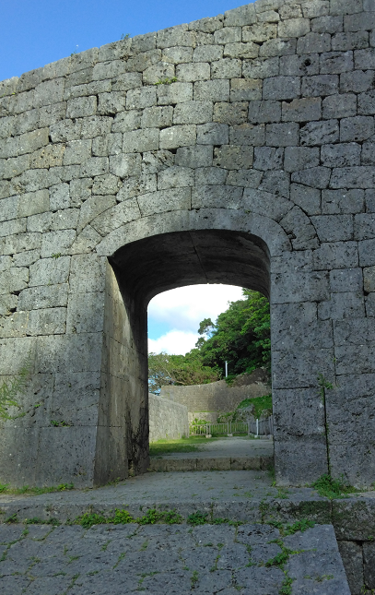
標高約130ｍの琉球石灰岩の丘陵に位置し、東シナ海や遠く読谷(よみたん)まで見渡せる景観を持ちます。1609年の薩摩軍の琉球侵攻で焼き討ちされ廃城となりました。
この付近は沖縄戦で艦砲射撃と爆弾投下にさらされたため、浦添ようどれが完膚なきまでに破壊された。そんな中、石獅子がその形を残している。ようどれに設置されたいた二基の石獅子のうち、一基が当時のものとされ、置かれている（石獅子は戦火で一部が欠けている）。
写真は「ようどれ＝お墓」に通じる入口門

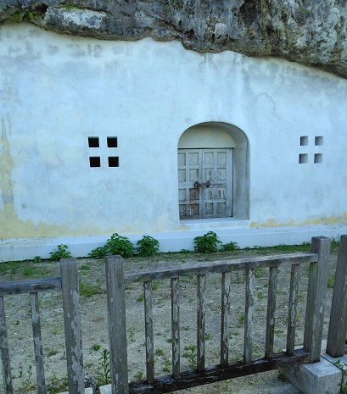
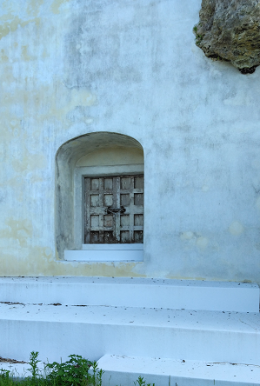
左の英租王（在位1260～1299と右の尚寧王（在位1589～1620）とその一族の墓で、13世紀後半に英租王が築いたと言われている。墓室内の石厨子は、英祖王の在位中に伝来した仏教文化の影響を色濃く残こる。去る沖縄戦で破壊されたが、平成17年3月には高い石垣に囲まれた往時の荘厳な雰囲気が復元された。
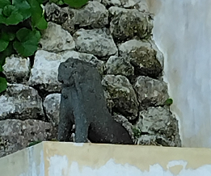
お墓の前にある宋時代の一番古い石獅子（シーザー）
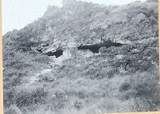
写真は沖縄戦で破壊された浦添ようどれ＜案内板から引用＞

最後に、沖縄の歴史を知らなかったが、このお城巡りで知り得た。当時、文字をもたないから伝承・伝承が多い。死後は風葬だから洗骨後に骨を入れる甕が必要で、それを収めるお墓が必要。
沖縄にもお城造りの名手護佐丸がいたことを知る。座喜味城と中城城で有名だった。
ガイドさんから、1609年の薩摩の侵攻と1945年の日本軍と米軍の戦闘で高所にあるお城が大砲で破壊された話が度々出てきた。米軍基地は沖縄に31カ所あると言われた。
参考資料 各のグスクで頂いたパンプレットから画像を引用・。
また、各のグスクを案内していたネットから（公共のHPも含む）
第二次大戦時の沖縄戦。ここ浦添城（前田高地）は、日本軍の司令部のあった首里を見渡すことができるため、日米両軍による死闘がその一帯で繰り広げられた。前田高地は最後の砦。その前田高地に浦添城と浦添ようどれが含まれている。次ページの文を参考に。
